Отчет по лабораторной работе № 3
Фандеева Ивана
И-2-21

Тема: Типы данных. Арифметические и логические выражения

Задание 1: Написать программу динамической суммы двух чисел

Решение:

#include <iostream>
using namespace std;
void main()
{
int x = 65530, y = 10;
cout << x << "+" << y << "=" << x + y;
cin.get();
}

Результат:
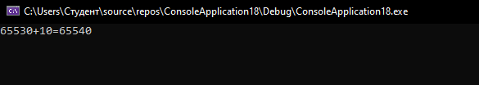
Задание 2: Написать программу, которая выводит на экран размер переменных разных типов данных

Решение:
#include <iostream>
using namespace std;
void main()
{
cout << "size of int = " << sizeof(int) << endl;
cout << "size of float = " << sizeof(float) << endl;
cout << "size of double = " << sizeof(double) << endl;
cout << "size of char = " << sizeof(char) << endl;
cout << "size of short = " << sizeof(short) << endl;

cin.get();
}

Результат:
